Escuela Normal de Educación Preescolar

Ciclo Escolar 2020-2021



Optativo: Filosofía de la educación

Profesor: Joel Rodríguez Pinal

“Evidencia Unidad I”

Cuarto semestre 2° “D”

Rosaura Giovana Loera Pérez #12

Unidad I:

Introducción y conceptos básicos de filosofía de la educación.

Competencias:

-Integra recursos de la investigación educativa para enriquecer su práctica profesional, expresando su interés por el conocimiento, la ciencia y la mejora de la educación.

-Actúa de manera ética ante la diversidad de situaciones que se presentan en la práctica profesional.

22 Abril del 2021 Saltillo, Coahuila.

Durante el siguiente documento se expresara la postura filosófica con la cual me identifique durante el curso así como el contexto histórico en el que surgió partiendo de argumentos en contra y a favor de tal postura, además se explicara de manera breve si es aplicable al contexto educativo mexicano actualmente. Para iniciar es importante partir del concepto de educación y para esto nos basaremos en los filósofos John Dewey e Immanuel Kant.

Dewey sostenía que educación es una idea abstracta, que tenía vigencia y realidad en la medida que el hombre genera actos o hechos educativos concretos. La educación como “actos educativos” debe ser científica en el sentido riguroso de la palabra, es decir, que debe seguir en su proceso los pasos del método científico, que es la forma más excelsa de resolución de problemas.

En cambio para Kant la educación es un arte que pretende centralmente de la búsqueda de la perfección humana, esto lo sostuvo a mediados del siglo XVII hasta el siglo XVIII. La educación está conformada por dos partes, la disciplina que tiene como función la represión de la animalidad, y la instrucción que es la parte positiva de la educación y que consiste en el transmitir el conocimiento de generación en generación.

La postura con la que me sentí más identificada es la de Immanuel Kant ya que nos menciona que la educación está prácticamente conformada por dos partes importantes: la disciplina y la instrucción.

En palabras más concretas consideraba que la disciplina es absolutamente indispensable en la educación ya que cuando no nos sometemos a las leyes que la humanidad establece vivimos en la barbarie qué es la actitud de las personas que actúan fuera de las normas en especial del carácter ético, es decir, que son salvajes, crueles o faltos de compasión hacia la vida o la dignidad de los demás.

Otro de mis argumentos por los cuáles eh elegido la filosofía de Kant es que el ser humano se educa sólo por medio de otros seres humanos que a la vez también han sido educados. Considero que la mejor manera de que los humanos ya sean niños o adultos aprendan es por medio de la socialización, al momento de querer imitar conductas, como leer, escribir o bien realizar habilidades como caminar, saltar la cuerda etc.

Uno de los aspectos negativos que le encuentro a esta postura es que en la actualidad los conceptos pueden tener infinidad de significados dependiendo del contexto, sin embargo como educadoras en formación se nos presenta la disciplina como el conjunto de reglas de comportamiento para mantener el orden y la subordinación entre los miembros de un cuerpo o una colectividad en una profesión o en una determinada colectividad. Entonces debemos de encontrar la manera de educar en un ambiente social por medio de la disciplina que desde mi punto de vista ayudará a adquirir valores.

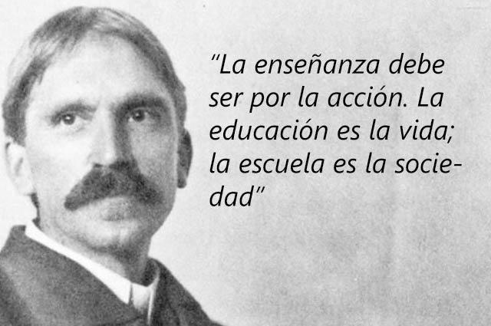 Dewey también mencionaba que no se puede separar la escuela de la sociedad y se debe de vivir dentro de la escuela como se vive en sociedad, pero siempre con objetivos para mejorar.

Mencionaba que la educación es un proceso que permite al hombre procurarse, a través de la sociedad organizada, la razón de ser de la vida misma. Permite que el individuo mantenga su propia continuidad, aprendiendo primero las técnicas de supervivencia y de desarrollo a partir de la experiencia acumulada por su grupo, para luego lograr que acepte la moralidad de su sociedad, sin dejar de ver este proceso como un proceso abierto, tentativo y sujeto a revisión a la luz de la continua experiencia.

La educación es esencialmente un proceso social.

Según Dewey la educación como crecimiento, desarrollo o proceso de madurez requiere de una interacción continua entre el individuo y su entorno. Se produce a lo largo de toda la vida, por lo que no hay que pensar sólo en términos de escolarización formal.

“La educación es el único medio que trata deliberadamente e intencionalmente de la solución práctica de las relaciones básicas del individuo y la sociedad”.

La educación es la formación a partir de la experiencia. “Es el proceso que busca que hacer al hombre partícipe de la vida social”

Ninguna de las dos posturas es errónea o correcta simplemente cada una cambia su enfoque dependiendo el contexto, desde mi punto de vista consideró que la postura de Immanuel Kant es un poco más adecuada dentro del ámbito formativo mexicano actualmente ya que menciona que se debe de tener disciplina.

La filosofía de la educación es una disciplina relativamente moderna que estudia el fenómeno educativo y las teorías sobre el mismo desde una perspectiva racional, con el deseo de ofrecer una explicación ultimativa, sobre la educación humana y su pedagogía de enseñanza.

La filosofía de Immanuel Kant se puede relacionar con la educación actual ya que se entiende por disciplina escolar que los alumnos deben de seguir un código de conducta conocido por lo general como reglamento escolar. Este reglamento, por ejemplo, define exactamente lo que se espera que sea el modelo de comportamiento, el uniforme, el cumplimiento de un horario, las normas éticas y las maneras en las que se definen las relaciones al interior del centro de estudios. Dicho reglamento contempla además una normatividad respecto al tipo de sanción que se debe seguir en el caso en que el estudiante incurra en la violación de la norma. Aparte de las concepciones que se tengan sobre la disciplina, ésta depende en gran medida del nivel de relaciones que se establece dentro del aula de clase, del interés que el educador puede motivar en el educando y del nivel de comunicación que se establece.

El objetivo de la disciplina escolar es sin duda la salvaguardia del orden, de la seguridad y del trabajo armónico de la educación dentro del aula de clases. En una clase en la cual el educador encuentre difícil mantener el orden y la disciplina, los estudiantes pueden desmotivarse y tensionarse y el clima educativo disminuye su calidad, lo que puede llegar a la falencia en el cumplimiento de los propósitos y metas.



**CONCLUSIÓN**

Durante el curso reflexionamos y analizamos de manera clara cada una de las posturas relacionadas con la educación y como conclusión puedo decir que ninguna de las posturas analizadas es correcta o incorrecta como anteriormente lo mencioné, sin embargo como futura educadora me inclino más por la postura de Immanuel Kant ya que menciona un concepto que para mí en lo personal es fundamental dentro de la educación “la disciplina” con esto no quiero decir que los alumnos dentro de la institución deben ser serios, callados y obedecer cada una de las reglas, pero sí es importante que desde nivel inicial reconozcan la importancia de mantener orden, de cumplir los reglamentos y respetar ya que el día de mañana que se enfrenten a la vida adulta podrán desenvolverse de manera plena y sobre todo siguiendo las leyes que como seres humanos tenemos.

Como futuras docentes es importante conocer la historia que existe detrás del concepto de educación ya que como sabemos nos sirve para poder ampliar nuestra visión y comprender un poco más los conceptos que en nuestra profesión son comunes.

RÚBRICA

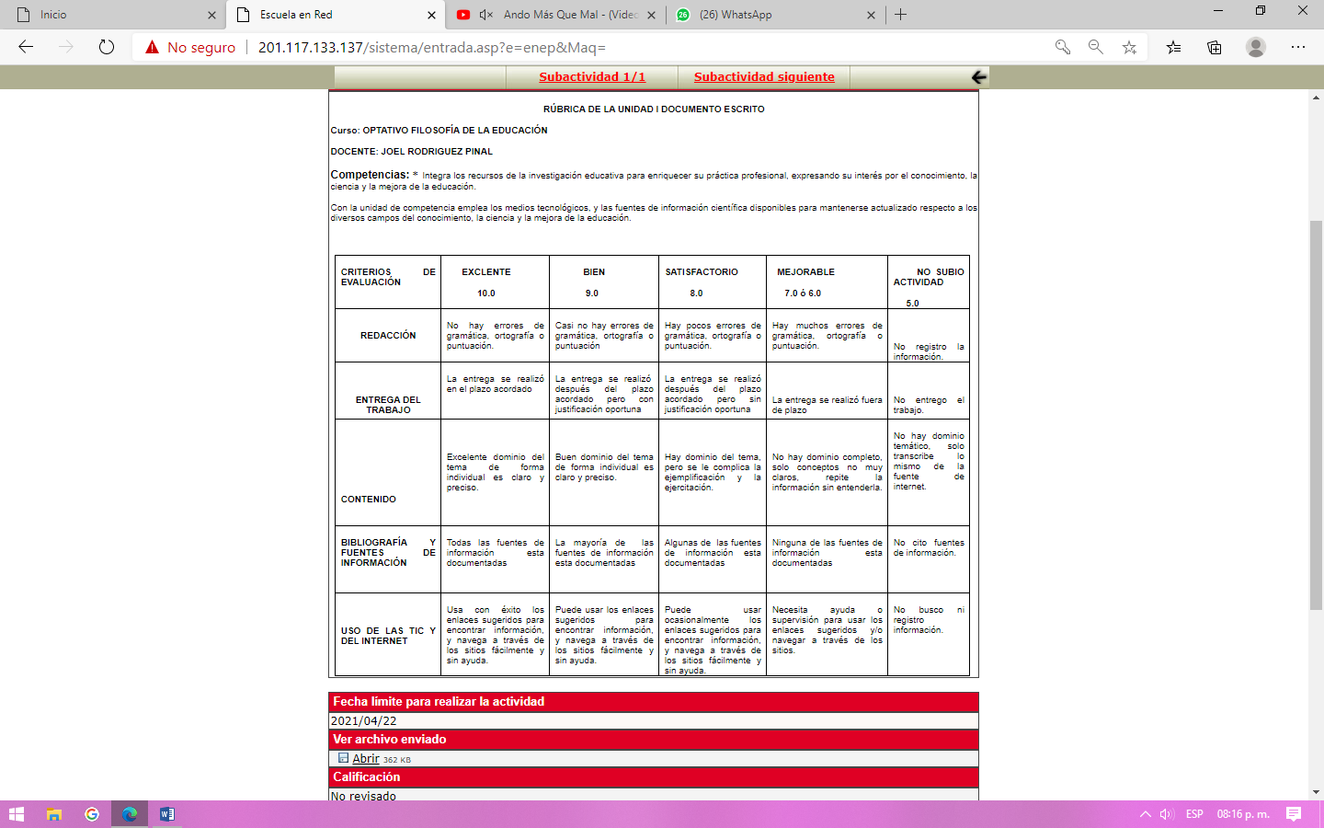

BIBLIOGRAFÍA

* Rodríguez, L. (2015). John Dewey y sus aportaciones a la educación. *Odiseo*, 1-24.
* Kant, I., Tratado de Pedagogía, Trad. Maldonado C.E., Ediciones Rosaristas, Bogotá, 1985.

.